مذكّرات الوحدة الثالثة من المقطع الثّاني
فهم المنطوق: " العائلة الجزائريّة أيّام الثّورة"
فهم المكتوب: " عائلتي تحتفل بعيد الاستقلال "

قالت الجدّة: ذكّرتني هذه اللّيلة الباردة بليلة من ليالي الثّورة.
سلمى: و ماذا حدث يا جدّتي ؟
ردّت الجدّة: ذات ليلة، كنّا مجتمعين حول الكانون، و فجأة سمعنا طرق الباب. هرع أبي إليه و قال: من أنت؟ ماذا تريد في هذا اللّيل؟ فإذا بصوت خافت من وراء الباب يردُّ عليه: افتح يا سي لخضر، أنا أخوك محمّد و هذان اثنان من الخاوة. فتح أبي الباب و عانق أخاه عناقا حارّا و رحّب بالمجاهدين قائلا: أهلا و سهلا بكم ، تفضلوا. ثمّ أحضرت أمّي الطعام و قالت: هذه جفنة من الكسكس و هاتان قطعتان من اللّحم ، و في الصّباح استيقظوا و صلّوا الفجر ، و شربوا القهوة .
قال قائدهم: بارك الله فيك يا سي لخضر، جزاك الله خيرا يا خالتي ذهبية وودّعهم أبي قائلا: رافقتكم السّلامة.

المقطع02: العائلـة
الميدان: فهم المنطوق + التّعبير الشّفوي
النّشاط :فهم المنطوق + التّعبير الشّفوي
الموضوع: العائلة الجزائريّة أيّام الثّورة
الهدف التّعلّمي: * يصغي ويبدي اهتمامه لما يسمع، يتفاعل مع أسئلة النّص المنطوق.
* يعبر عن مشاهد و سندات

السّنة الثّانية ابتدائي

المراحل | الوضعيّات التّعليميّة التّعلّميّة والنّشاطات المقترحة | مؤشّرات التّقويم
مرحلة الانطلاق | - التّذكير بالوضعية الانطلاقيّة الأمّ مع عرض المهمّة الثّالثة . | ينصت ويبدى اهتمامه
مرحلة بناء التعلمات | أوّلا: فهم المنطوق  النّشاط الأوّل: تسرد المعلّمة النّص المنطوق على مسامع المتعلّمين مستعملة التّواصل البصري والإيحاء والصّوت المعبّر عدّة مرّات .  النّشاط الثّاني: مناقشة محتوى النّص  - في أيّ فصل حدثت هذه القصة ؟  - لماذا قلنا فصل الشتاء ؟  - ما هو الشيء الذي اجتمعت حوله العائلة ؟ ماذا سمعوا ؟  - ماذا قال الأب قبل فتح الباب ؟ماذا سمع الأب ؟ ماذا ردّ عليه ؟  - ماذا فعل الأب عند فتح الباب ؟ كيف رحّب بهم ؟  - ماذا أحضرت لهم الأمّ ؟ م  - اذا فعلوا في الصباح ؟ماذا قال قائدهم ؟ بم ردّ الأب ؟  النّشاط الثالث: أجرأة أحداث النّص  - أجرأة أحداث النّص المنطوق  - استخلاص القيم الموجودة في النّص (الاعتزاز بالوطن – إكرام الضّيف.......)  ثانيّا: التّعبير الشّفوي  - تطلب المعلّمة من المتعلّمين فتح الكتاب المدرسي ص42 والتّعبير عن الصّورة بتلقائيّة.  - تقديم بعض الأسئلة التّوجيهيّة :  الصّورة 01:  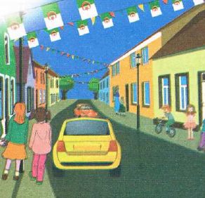  - ماذا تشاهدون في الصّورة ؟  - أين يتواجد الأطفال؟ ماذا يزيّن الشوارع ؟  - ماهي ألوان العلم الوطني ؟  - ما هي المناسبات الّتي نرفع فيها الأعلام ؟هل تحبّ العلم الوطني؟  الصّورة02:  - ماذا تشاهدون في الصّورة ؟  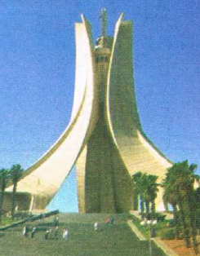  - كيف نسمّي هذا البناء ؟  - مما يتكوّن ؟ أين يقع مقام الشهيد ؟  - إلى ماذا يرمز ؟  - هل زرت هذا المكان من قبل ؟  - هل تحب زيارته ؟ | يسستمع  و يبدي اهتمامه  يجيب  يستخرج القيم  يعبّر
الاستثمار | - ما هو شعورك وأنت تسمع أحداث هذه القصّة ؟ ( النّص المنطوق) | يحكي عن شعوره

الميدان: فهم المكتوب + إنتاج كتابي
النّشاط : قراءة + كتابة
الموضوع: عائلتي تحتفل بالاستقلال + حرف الهاء
الهدف التّعلّمي: * يميّز حرف الهاء سمعا و نطقا معزولا وفي كلمات .
*يكتبه حسب موقعه في الكلمة وفق المقاييس الصّحيحة للكتابة.

المقطع02: العائلـة

السّنة الثّانية ابتدائي

المراحل | الوضعيّات التّعليميّة التّعلّميّة والنّشاطات المقترحة | مؤشّرات التّقويم
مرحلة الانطلاق | - ماذا فعلنا في 1 نوفمبر؟  - بماذا احتفلنا؟ | يجيب
مرحلة بناء التّعّلمات | النّشاط الأوّل:  - كتابة الفقرة الأولى على السّبورة و قراءتها قراءة نموذجيّة من طرف المعلّمة ثمّ المتعلّمين :  تحكي الجدّة قائلة: في ذلك اليوم فرحنا فرحا عظيما خرجنا إلى الشّوارع رجالا ونساء نهتف بصوت واحد تحيا الجزائر تحيا الجزائروكان العلم الوطني يرفرف عاليّا فوق كلّ بيت.  الوعي الصّوتي على مستوى الجملة:  - تسأل المعلّمة: من خرج إلى الشوارع؟ وماذا فعلوا؟  - يتوصّل المتعلّمون بعد المناقشة إلى الجملة:  هتف الجميع تحيا الجزائر  - تردّد المعلّمة الجملة شفويّا عدّة مرّات ثمّ يردّدها المتعلّمين مع تصحيح النّطق لمقاطع الجملة ومراعات الوصل.  - من يقطّع الجملة باستعمال التصفيق؟ كم عدد كلمات هذه الجملة؟ ماهي الكلمة رقم : 4 /2/1/3؟  - مطالبة المتعلّمين استبدال " هتف" بـ " صاح" / استبدال "الجميع" بـ "النّساء"  الوعي الخطّي على الجملة:  - تدوين الجملة على السّبورة أو بالبطاقات:  الجميع  هتف  الجزائر  تحيا  - قراءة الجملة من طرف المعلّمة ثمّ المتعلّمين.  - تشويش الجملة ثم مطالبة المتعلّمين بإعادة تركيبها.  الوعي الصّوتي على الكلمة:  هَتَف  ض  - استخراج الكلمة المستهدفة عن طريق الحذف  - التّقطيع الصّوتي و معرفة عدد المقاطع الصّوتية : عن طريق النّقر أو التّصفيق.  هَـ/ ـتـ / ـفَ  الوعي الخطّي على الكلمة :  - اكتب الكلمة على اللّوحة وقطّعها إلى مقاطع صوتيّة  - عزل المقطع عن طريق المحو التّدريجي وصولا إلى الحرف ( الهاء)  - من هو ضيفنا اليوم ؟ ضيفنا اليوم هو حرف الهاء  هـ: هـ - ـهـ - ـه - ه  - يتعرّف المتعلّمين على رسم الحرف في أوّل و وسط وآخر الكلمة . ←  - مهارة التّعويض: كرة – هرة  - مهارة الحذف: مهر - مرّ  - مهارة التّركيب: ـدِي / هَـ / ـل ـفٌ / تِـ / هَا مُـ / ـبٍـ/ نَبْـ / ـهٌ  - يمكن إضافة مهارات أخرى. | يستمع و  يقرأ  يجيب  يقطع ويحدد مكونات الجملة شفويّا  يقرأ الجملة ويعيد تركيبها  يميّز الحرف المدروس باستعمال مهارات الوعي الصّوتي الخطّي
مرحلة الاستثمار | - يقرأ المتعلّم الحرف مع الحركات على سبّورة الحروف .  - مطالبة المتعلّمين بالإتيان بكلمات تتضمّن الحرف المدروس. | يقرأ  يذكر
الحصّة 2 | كتـــــابـــــة :  - تكتب المعلّمة الحرف على السّبورة المخططة موضّحة طريقة الكتابة ومقاييس الحرف.  - يكتب المتعلّمون الحرف على اللّوحة محاكاة لكتابة المعلّمة.  - تنبه المعلّم على الأخطاء وتصحّح للمتعلّم.  - عرض النّموذج المخصّص للكتابة على السبّورة.  - يكتب المتعلّم على كراس القسم تحت ملاحظة وتوجيه وتشجيع المعلّمة. | يكتب الحرف على اللّوحة ثمّ على كرّاس القسم

الميدان: التّعبير الشّفوي
النّشاط : إنتاج شفوي
الموضوع: العائلة الجزائريّة أيّام الثّورة + الصّيغ ( هذان + هاتان )
الهدف التّعلّمي: * يتعرّف على الصّيغ ويستعملها في وضعيّات تواصليّة دالّة.
* ينتج نصّا بأسلوبه الخاصّ مرتكزا على سندات ومستعملا الصّيغ المدروسة .

المقطع02: العائلة

السّنة الثّانية ابتدائي

المراحل | الوضعيّات التّعليميّة التّعلّميّة والنّشاطات المقترحة | مؤشّرات التّقويم
مرحلة الانطلاق | - ماذا فعل سي لخضر عند فتح الباب ؟ كيف رحّب بهم ؟  - ماذا قدمت لهم الأم ؟ ماذا قال القائد ؟ | يتذكّر  يجيب
مرحلة بناء التعلمات | أوّلا: الصّيغ  استخراج الصيغة الأولى : (هذان )  - كيف ردّ محمّد على أخيه سي لخضر عندما سأله من أنت؟  أنا أخوك محمّد وهذان اثنان من الخاوة .  استخراج الصّيغة الثّانية: ( هاتان)  - ماذا قدّمت الأمّ للمجاهدين؟ ماذا قالت ؟  هذه جفنة من الكسكس وهاتان قطعتان من اللّحم  - تطلب المعلّمة من المتعلّمين توظيف الصّيغ في جمل من إنتاجهم.  الصّرف: ضمائر المتكلّم  - تسأل المعلّمة: من حفظ سورة المسد؟ أنا حفظت سورة المسد  - يردّد المتعلّمون الجملة، ثمّ تسأل المعلّمة: عندما تقول أنا عمّن تتحدث ؟ هل أنت مفرد أم جمع ؟  - إذا قلنا نفس الجملة جميعا ماذا نقول؟ نحن حفظنا سورة المسد  - ضع: أنا - نحن  ......فهمت الدّرس / .......فهمنا الدّرس /.......أشارك في تزيين القسم/.....نشارك في تزيين القسم  ثانيا: إنتاج شفوي  - تعرض المعلّمة المشاهد أو تطلب من المتعلّمين فتح الكتاب ص43.  - الصّورة1:  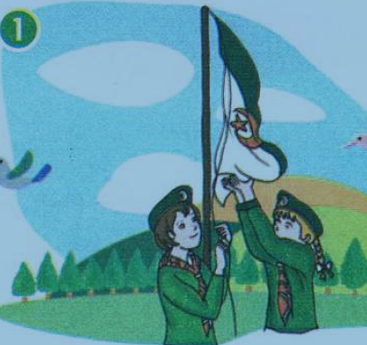  - هل ملابس الطّفلين مختلفة؟  - من هؤلاء الأطفال الّذين يلبسون زيّا موحّدا؟  - لمَ يمسك الطفل العلم؟  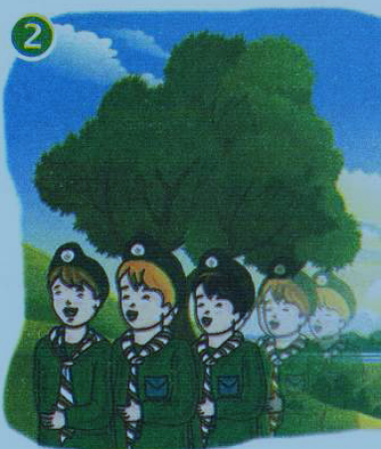  - الصّورة2:  - كيف يقف أعضاء الكشّافة الإسلاميّة؟  - ماذا يردّدون في رأيكم؟  - هل يردّدون أناشيد وطنيّة فقط؟  - الصّورة3:  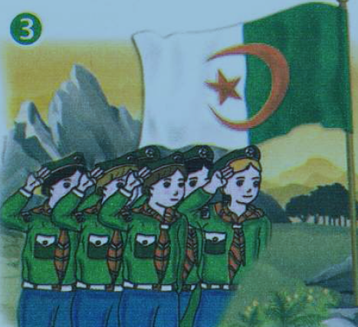  - ماذا يحيّي الأطفال؟  - على ماذا تدلّ تحيّتهم للعلم؟  - إدماج كلّي للصّور لتكوين نصّ قصير شفويّا. | يتعرّف على الصّيغ ويستعملها في جمل مفيدة  يجيب  ينتج نصّا شفويّا
الاستثمار | - مسرحة أحداث النص المنطوق من طرف المتعلّمين.  - يستعمل الصيغ في جمل من إنتاجه. | ينتج نصا شفويا

المقطع02: العائلة
الميدان: فهم المكتوب
النّشاط : قراءة
الموضوع: عائلتي تحتفل بالاستقلال ( حرف الهاء )
الهدف التّعلّمي: * يقرأ الفقرة الأولى قراءة سليمة من كتاب القراءة.
* يثبّت الحرف باستخدام مهارات الوعي الصّوتي الخطّي

السّنة الثّانية ابتدائي

المراحل | الوضعيّات التّعليميّة التّعلّميّة والنّشاطات المقترحة | مؤشّرات التّقويم
مرحلة الانطلاق | - تختبر المعلّمة المتعلمين في الحروف على سبّورة الحروف.  - مطالبة المتعلّمين بالإتيان بكلمات تتضمّن حرف الهاء في مواقعه المختلفة. | يقرأ  يذكر
مرحلة بناء التّعّلمات | النّشاط الأوّل:  - تطلب المعلّمة من المتعلّمين فتح الكتاب والتّعبير عن الصّورة.  - القراءة النّموذجية للفقرة من طرف المعلّمة.  - القراءات الفرديّة للفقرة مع التّركيز على تصحيح نطق الكلمات والحركات واحترام علامات الوقف.  تحكي الجدّة قائلة في ذلك اليوم فرحنا فرحا عظيما ، خرجنا إلى الشّوارع رجالا ونساء نهتف بصوت واحد تحيا الجزائر تحيا الجزائروكان العلم الوطني يرفرف عاليا فوق كل بيت.  النّشاط الثّاني:  - اكتب على اللّوحة الكلمات الّتي تشمل حرف الهاء.  النّشاط الثّالث: ممارسات مهارات الوعي الصّوتي لتثبيت الحرف  - الاستبدل: مخرج ــــــــ مهرج / فرد – فهد  - الاضافة: مار ـــــ ماهر  - التّفيء: هتف – هرم – كتم – هرم  - التّصنيف: هاتف– مهرجان – منبّه - كُره (هـ - ـهـ - ـه - ه)  النّشاط الرّابع:  - على السّبورة تعلّق المعلّمة صور وتطلب من المتعلّمين تحديد موقع حرف الهاء    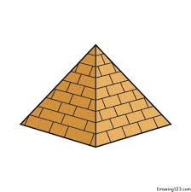     | يعبّر عن الصّورة  ينصت لقراءة المعلّمة  يقرأ الفقرة  محترما علامات الوقف  يستخرج الكلمات  يمارس مهارات الوعي الصّوتي  يتعرّف على موقع الحرف
مرحلة الاستثمار | - أكمل الكلمات بحرف "الهاء" حسب موقعه في كلّ كلمة (ـهـ – ـه - ه – هـ)  .....ـد..ـد  وجو....  بفَواكِـ...  منتز.... | يكتب الحرف حسب موقعه

الميدان: التّعبير الكتابي
النّشاط : إملاء
الموضوع: حرف الهاء
الهدف التّعلّمي: * يكتب الحرف حسب موقعه في الكلمات

المقطع02: العائلة

السّنة الثّانية ابتدائي

المراحل | الوضعيّات التّعليميّة التّعلّميّة والنّشاطات المقترحة | مؤشّرات التّقويم
مرحلة الانطلاق | - على اللّوحة تملي المعلّمة الحروف:  مهر / منتزه / هاتف / منبّه...... | يكتب ما يسمع
مرحلة بناء التّعّلمات | النّشاط الأوّل:  - تعرض المعلّمة الجملة على السّبورة.  - القراءة النّموذجيّة للجملة.  - قراءات فرديّة للجملة.  - تحديد موقع الحرف في كلّ كلمة.  النّشاط الثّاني:  - تحجب المعلّمة الجملة وتملي كلماتها على المتعلّمين. | ينصت ثمّ يقرأ الجملة  يحدّد موقع الحرف  يكتب ما يسمعه  اشترى مهدي هدية لأخته هدى وسلمها لها في يوم زفافها
مرحلة الاستثمار | - عرض الجملة على السّبورة مع الحرص على اكتشاف الأخطاء وتصحيحها | يكتشف خطأه ويصحّحه

الميدان: فهم المكتوب + إنتاج كتابي
النّشاط : قراءة + كتابة
الموضوع: عائلتي تحتفل بالاستقلال + حرف الهمزة
الهدف التّعلّمي: * يميّز حرف الهمزة سمعا و نطقا معزولا وفي كلمات .
  - *يكتبه حسب موقعه في الكلمة وفق المقاييس الصّحيحة للكتابة.

المقطع02: العائلة
السّنة الثّانية ابتدائي

المراحل | الوضعيّات التّعليميّة التّعلّميّة والنّشاطات المقترحة | مؤشّرات التّقويم
مرحلة الانطلاق | - ما هي المناسبة الّتي تحدّثت عنها الجدّة؟  - من خرج إلى الشّارع ؟ ماذا كانوا يهتفون؟ | يتذكّر  ويجيب
مرحلة بناء التّعّلمات | النّشاط الأوّل:  - كتابة الفقرة الثّانية على السّبورة و قراءتها قراءة نموذجيّة من طرف المعلّمة ثمّ المتعلّمين :  قالت سلمى إذن ذلك هو اليوم الّذي استرجعت فيه بلادنا حريّتها واستقلالها .  الجدّة: نعم هذه مناسبة عظيمة نحييها كلّ عام بفخر واعتزاز، ويبقى واجبكم يا أبنائي المساهمة في بناء هذا الوطن وحمايته.  الوعي الصّوتي على مستوى الجملة:  تسأل المعلّمة: ما هو واجبنا نحو الوطن حسب ما قالته الجدّة ؟  - يتوصّل المتعلّمون بعد المناقشة إلى الجملة:  واجبنا هو بناء هذا الوطن  - تردّد المعلّمة الجملة شفويّا عدّة مرّات ثمّ يردّدها المتعلّمين مع تصحيح النّطق لمقاطع الجملة ومراعات الوصل.  - من يقطّع الجملة باستعمال التصفيق؟ كم عدد كلمات هذه الجملة؟ ماهي الكلمة رقم: 5/4/2/1/3؟  مطالبة المتعلّمين استبدال " بناء" بـ " الاعتزاز"  الوعي الخطّي على الجملة:  - تدوين الجملة على السّبورة أو بالبطاقات:  واجبنا  الوطن  هذا  بناء  هو  - قراءة الجملة من طرف المعلّمة ثمّ المتعلّمين.  - تشويش الجملة ثم مطالبة المتعلّمين بإعادة تركيبها.  الوعي الصّوتي على الكلمة:  بناء  - استخراج الكلمة المستهدفة عن طريق الحذف  - التّقطيع الصّوتي و معرفة عدد المقاطع الصّوتية : عن طريق النّقر أو التّصفيق.  الوعي الخطّي على الكلمة :  بِـ / ـنَـا / ء  - اكتب الكلمة على اللّوحة وقطّعها إلى مقاطع صوتيّة  - عزل المقطع عن طريق المحو التّدريجي وصولا إلى الحرف ( الهمزة )  - من هو ضيفنا اليوم ؟ ضيفنا اليوم هو حرف الهمزة  ء: أ –إ- ئـ - ؤ – ء  - يتعرّف المتعلّمين على رسم الحرف في أوّل و وسط وآخر الكلمة . ←  - مهارة التّعويض: فناء – إناء / بنات - بناء  - رصد القافية: إناء – فناء– شيء- هواء – دواء  - يمكن إضافة مهارات أخرى. | يستمع و  يقرأ  يجيب  يقطع ويحدد مكونات الجملة شفويّا  يقرأ الجملة ويعيد تركيبها  يميّز الحرف المدروس باستعمال مهارات الوعي الصّوتي الخطّي
مرحلة الاستثمار | - يقرأ المتعلّم الحرف مع الحركات على سبورة الحروف .  - مطالبة المتعلّمين بالإتيان بكلمات تتضمّن الحرف المدروس | يقرأ  يأتي بكلمات
الحصّة الثّانية | كتـــــابـــــة :  - تكتب المعلّمة الحرف على السّبورة المخططة موضّحة طريقة الكتابة ومقاييس الحرف.  - يكتب المتعلّمون الحرف على اللّوحة محاكاة لكتابة المعلّمة.  - تنبه المعلّم على الأخطاء وتصحّح للمتعلّم.  - عرض النّموذج المخصّص للكتابة على السبّورة.  - يكتب المتعلّم على كراس القسم تحت ملاحظة وتوجيه وتشجيع المعلّمة.. | يكتب الحرف على اللّوحة ثمّ على كرّاس القسم

الميدان: فهم المكتوب
النّشاط : قراءة
الموضوع: عائلتي تحتفل بالاستقلال ( حرف الهمزة )
الهدف التّعلّمي: * يقرأ الفقرة الثّانية قراءة سليمة من كتاب القراءة.
* يثبّت الحرف باستخدام مهارات الوعي الصّوتي الخطّي

المقطع02: العائلة
السّنة الثّانية ابتدائي

المراحل | الوضعيّات التّعليميّة التّعلّميّة والنّشاطات المقترحة | مؤشّرات التّقويم
مرحلة الانطلاق | - تختبر المعلّمة المتعلّمين في الحروف على سبّورة الحروف.  - - تملي كلمات:– أكل – إوزّة / هواء – لئيم - مؤدّب .... | يقرأ
مرحلة بناء التّعّلمات | النّشاط الأوّل:  - تطلب المعلّمة من المتعلّمين فتح الكتاب والتّعبير عن الصّورة.  - القراءة النّموذجية للفقرة من طرف المعلّمة.  - القراءات الفرديّة للفقرة مع التّركيز على تصحيح نطق الكلمات والحركات واحترام علامات الوقف.  قالت سلمى: إذن ذلك هو اليوم الّذي استرجعت فيه بلادنا حريّتها واستقلالها .  الجدّة: نعم هذه مناسبة عظيمة نحييها كلّ عام بفخر واعتزاز، ويبقى واجبكم يا أبنائي المساهمة في بناء هذا الوطن وحمايته.  النّشاط الثّاني: ممارسات مهارات الوعي الصّوتي لتثبيت الحرف  - الاستبدل: سعال ــــــــ سؤال  - الاضافة: مادة ـــــ مائدة  - الحذف: أبناء - بناء  - التّصنيف: أنانس – فناء – مؤذّن - بئر. ( أ - ء - ؤ – ئـ )  النّشاط الرّابع:  - على السّبورة تعلّق المعلّمة صور وتطلب من المتعلّمين تحديد موقع حرف الهمزة         | يعبّر عن الصّورة  ينصت لقراءة المعلّمة  يقرأ الفقرة  محترما علامات الوقف  يستخرج الكلمات  يمارس مهارات الوعي الصّوتي  يتعرّف على موقع الحرف
مرحلة الاستثمار | - أكمل الكلمات بحرف "الهمزة" حسب موقعه في كلّ كلمة (ـئـ - ء – ـؤ – أ )  كـ....وس  مـ....ـزر  فنا.....  ... ربعة | يكتب الحرف حسب موقعه

المقطع02: العائلة
السّنة الثّانية ابتدائي
الميدان: التّعبير الكتابي
النّشاط : إملاء
الموضوع: حرف الهمزة
الهدف التّعلّمي: * يكتب الحرف حسب موقعه في الكلمات

المراحل | الوضعيّات التّعليميّة التّعلّميّة والنّشاطات المقترحة | مؤشّرات التّقويم
مرحلة الانطلاق | - على اللّوحة تملي المعلّمة:  مؤتمر / أسنان / سماء / بيئة ............. | يكتب ما يسمع
مرحلة بناء التّعّلمات | النّشاط الأوّل:  - تعرض المعلّمة الجملة على السّبورة.  - القراءة النّموذجيّة للجملة.  - قراءات فرديّة للجملة.  - تحديد موقع الحرف في كلّ كلمة.  النّشاط الثّاني: إملاء منظور  - تحجب المعلّمة الجملة وتملي كلماتها على المتعلّمين.  خرج الأطفال إلى الشارع وهم يحملون أعلام الجزائر | ينصت ثمّ يقرأ الجملة  يحدّد موقع الحرف  يكتب ما يسمعه
مرحلة الاستثمار | - عرض الجملة على السّبورة مع الحرص على اكتشاف الأخطاء وتصحيحها. | يكتشف خطأه ويصحّحه

الميدان: فهم المكتوب
النّشاط : قراءة إتقان
الموضوع: عائلتي تحتفل بالاستقلال
الهدف التّعلّمي: * يقرأ النّص قراءة سليمة من الكتاب مراعيّا مخارج الحروف وعلامات الوقف ويفهم ألفاظه وأفكاره.

المقطع02: العائلة
السّنة الثّانية ابتدائي

المراحل | الوضعيّات التّعليميّة التّعلّميّة والنّشاطات المقترحة | مؤشّرات التّقويم
مرحلة الانطلاق | - مطالبة المتعلّمين فتح الكتاب ص 44 ومشاهدة الصّورة والتّعبير عنها.  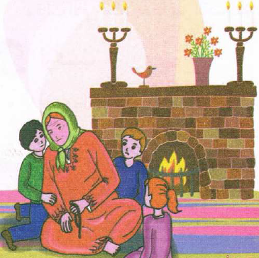  - ماذا تشاهدون في الصّورة ؟  - ماذا تفعل الجدّة؟ من يجلس بجوارها؟  - في أيّ فصل هم؟ كيف عرفت ذلك؟ | يعبّر  يجيب عن الأسئلة
مرحلة بناء التّعّلمات | القراءة الصّامتة:  - مطالبة المتعلّمين بقراءة النّص قراءة صامتة.  القراءة النّموذجية:  - تقرأ المعلّمة النّص قراءة نموذجيّة بصوت مسموع مستعملة النّبرة المناسبة مراعية علامات الوقف.  القراءات الفرديّة:  - مطالبة المتعلّمين بالتّداول على القراءة فقرة / فقرة (البدء بالمتمكنّين حتى لا ندفع بالمتأخّرين لارتكاب الأخطاء)  شرح معاني المفردات:  - شرح معاني المفردات الجديدة و توظيفها في جمل.  نهتف: نصيح نحييها: نحتفل بها اعتزاز: افتخار المساهمة : المشاركة  فــهـــم النّـــــــص:  1 - ما هي المناسبة الّتي تحكي عنها الجدّة؟ كيف فرح النّاس؟  2- هل خرج الرّجال فقط للشّوارع ؟ ماذا كانوا يهتفون؟  3- أين رفعت الأعلام ؟ ماذا استعادت بلادنا في ذلك اليوم؟  4- ماذا قالت الجدّة عن عيد الاستقلال ؟  5- متى نحيي هذه المناسبة ؟  - ما هو واجبنا اتّجاه هذا الوطن الحبيب؟  استخلاص القيم:  حبّ الوطن - احترام العلم الجزائري - المساهمة في بناء الوطن. | يقرأ قراءة صامتة  ينصت  يقرأ  يشرح المفردات  و يوظفها  يجيب عن الأسئلة  يستخرج  القيم
مرحلة الاستثمار | - ينجز على دفتر الأنشطة  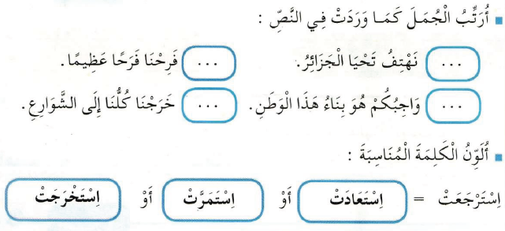 | ينجز  فرديّا ويصحّح

المقطع02: العائلة
الميدان: جميع الميادين
النّشاط : إدماج
الموضوع: عائلتي تحتفل بالاستقلال
الهدف التّعلّمي: * يوظّف مكتسباته خلال الوحدة في وضعيات مختلفة

السّنة الثّانية ابتدائي

المراحل | الوضعيّات التّعليميّة التّعلّميّة والنّشاطات المقترحة | مؤشّرات التّقويم
مرحلة الانطلاق | - على الألواح تملي المعلّمة الكلمات : هواء – هدأ – أنهار ......  - يقرأ المتعلّمون الحرفين على سبّورة الحروف. | يكتب  يقرأ
مرحلة بناء التّعّلمات | النّشاط الأوّل:  قَالَتْ جَدَّتِي فِي يَوْمِ الِاسْتِقْلَالِ خَرَجْنَا إِلى الشَّوَارِعِ رِجَالًا وَنِسَاءً كِبَارًا وَصِغَارًا ِ نَهْتِفُ بِأَعْلَى أَصْوَاتِنَا تَحْيَا الْجَزَائِر تَحْيَا الْجَزَائِرْ وكَان َالْعَلَمُ الْجَزَائِرِيُّ يُرَفْرِفُ عَالِيَا في كُل مَكَانٍ، ثُمَّ تَنَهَّدتْ وَقَالَتْ لَقَدْ كَانَ يَوْمَا عَـظِيمًا لَنْ أَنْسَاهُ طُولَ حَيَاتِي.  - تتحدّث الجدّة عن يوم ..................  - هتف الجميع تحيا .........................  - أَسْتَخْرِجُ مِنَ النَّصِّ/  - أَمْلَأُ الْفَرَاغَ بِـ (هذان – نحن -– أَنَا- هتان)  ..... أحب وطني ........بطلان في كرة القدم  ..... البنتان مجتهدتان ...... نحترم معلّمتنا  - أُرَتِّبُ الْكَلِمَاتِ فِي جُمْلَةٍ  الجميع - عالٍ - يهتف - الجزائر –بصوت - تحيا  - أَضع الكلمة المناسبة مكان النقاط ( عظيما – جدتي – تحيا الجزائر – الشوارع – الاستقلال – العلم )  قَالَتْ ...................فِي يَوْمِ ................خَرَجْنَا إِلى .............. رِجَالًا وَنِسَاءً كِبَارًا وَصِغَارًا ِ نَهْتِفُ بِأَعْلَى أَصْوَاتِنَا .................. تَحْيَا الْجَزَائِرْ وكَان ............ الْجَزَائِرِيُّ يُرَفْرِفُ عَالِيَا في كُل مَكَانٍ، ثُمَّ تَنَهَّدتْ وَقَالَتْ لَقَدْ كَانَ يَوْمَا ................. لَنْ أَنْسَاهُ طُولَ حَيَاتِي | يقرأ  يجيب  يستخرج من النص  يوظف الصيغ  يرتّب  يرتّب  ويكتب  يملأ الفراغ
  كلمة وسطها همزة | كلمة فيها حرف الهاء | كلمة أوّلها همزة
مرحلة الاستثمار | - ينجز نشاط أثري لغتي على دفتر الأنشطة. | ينجز  فرديّا

